远程IP：47.92.33.25

SSH端口：22

用户名：root

Ppk文件名：国内服务器20180424.ppk

ppm文件名：国内服务器20180424.pem

## 使用附带的ppk可以做到远程登录。

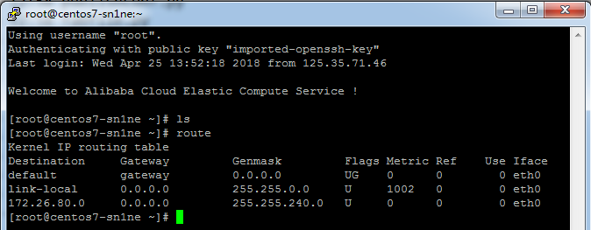

## 通过filezilla给pem的秘钥文件是可以连接的:

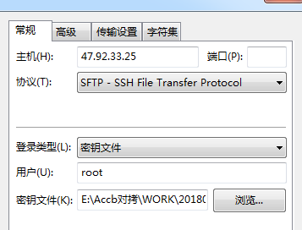

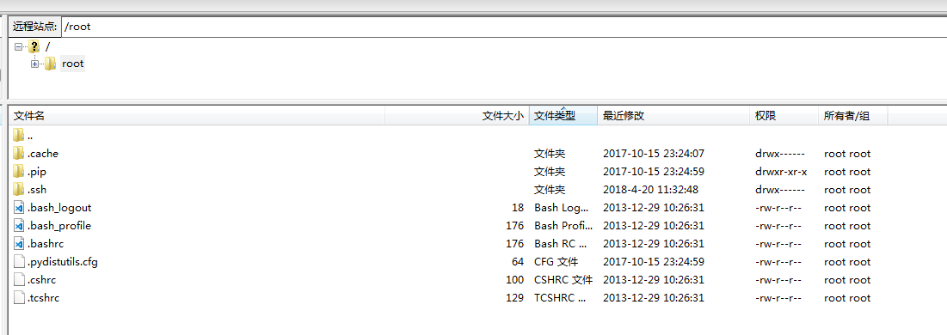

## 域名绑定的测试

测试 <http://www.singularity-hl.cn/> 可以绑定我们的域名：

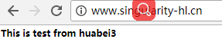

## 如果有其他端口需要对阿里云的“安全组”进行配置，可以参考

<https://m.aliyun.com/doc/document_detail/58309.html>